Sto lidí, sto emocí

Tématem pracovního listu jsou emoce a jeho cílem je vést žáky k pochopení, že cítit a prožívat nemusejí všichni lidé stejně. Úkoly čerpají z reálných situací každodenního života. Pracovní list je určen pro 2. stupeň ZŠ a SŠ. K práci žáci potřebují pracovní list, psací potřeby a internet.
Duševní hygiena
Modlitba pro Martu

________________________________________________________
- 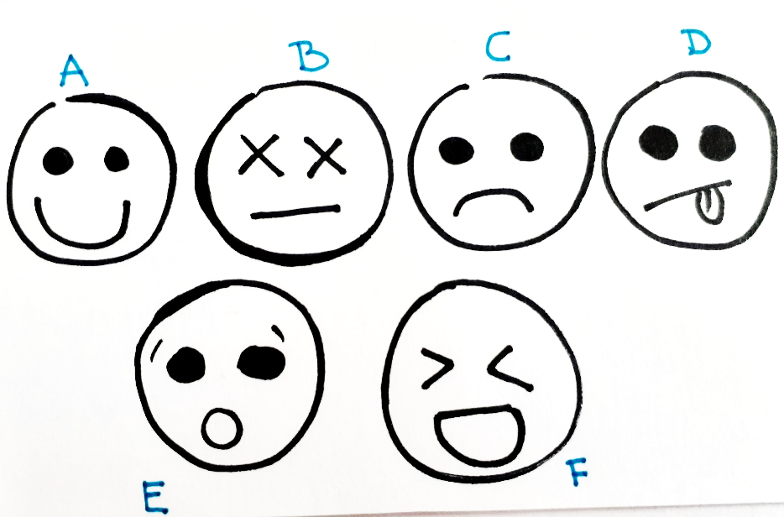Smajlíci a emoce, to jde ruku v ruce! Vymysli následujícím smajlíkům jména. Poté je seřaď podle vyjádření radosti – od toho nejveselejšího po nejméně radostného.

- Bylo pro tebe náročnější smajlíky pojmenovat, nebo seřadit? Proč?
…………………………………………………………………………………………………………..………………………………………………………………………………………………………………..…………………………………………………………………………………………………………..………………………………………………………………………………………………………………..
- Představ si následující situace a napiš, jaké emoce mohou vyvolávat:
- první školní den
…………………………………………………………………………………………………………..………………………………………………………………………………………………………………..

- hokejový zápas
…………………………………………………………………………………………………………..………………………………………………………………………………………………………………..
- svatba
…………………………………………………………………………………………………………..………………………………………………………………………………………………………………..
- Porovnej své odpovědi se spolužáky. Liší se? Z jakého důvodu?
…………………………………………………………………………………………………………..………………………………………………………………………………………………………………..………………………………………………………………………………………………….………….
- Prohlédni si video, kde Marta Kubišová zpívá v listopadu 1989 zaplněnému Václavskému náměstí skladbu Modlitba pro Martu.
- Jaké emoce vnímáš u osob na záběrech?
……………………………………………………………………………………………………………….……………………………………………………………………………………………………………….……………………………………………………………………………………………………………….
- Jaké emoce asi cítili lidé, kteří to samé sledovali naživo v televizi (1989)?
……………………………………………………………………………………………………………….……………………………………………………………………………………………………………….……………………………………………………………………………………………………………….
- Jaké emoce cítíš ty po zhlédnutí tohoto videa?
………………………………………………………………………………………………………….….…….……………………………………………………………………………………………………….……….……………………………………………………………………………………………………….……

- Ve skupince vymyslete a předveďte scénku motivovanou jednou z událostí ze druhého úkolu (první školní den, hokejový zápas nebo svatba), ve které se budete snažit ztvárnit tvrzení:
„Emoce je reakce. Zásadní je, jaká jí předchází akce.“

Co jsem se touto aktivitou naučil(a):
………………………………………………………………………………………………………………………………………………………………………………………………………………………………………………………………………………………………………………………………………………………………………
Autor: Vanda Vaníčková
Toto dílo je licencováno pod licencí Creative Commons [CC BY-NC 4.0]. Licenční podmínky navštivte na adrese [https://creativecommons.org/choose/?lang=cs].

